Технологическая карта урока по русскому языку «Обучающее сочинение - повествование о памятном событии».
Тема урока: «Обучающее сочинение - повествование о памятном событии».
Тип урока: урок освоения новых знаний
Цель: продолжать работу по развитию навыков написания сочинения, закрепить алгоритм подготовки к сочинению - повествованию в формате подготовки к итоговому собеседованию по русскому языку
Задачи:
обучающие:
- развивать речевую культуру ученика, совершенствовать навыки написания сочинения (раскрывать основную мысль, выделять в тексте главную и второстепенную информацию, подбирать заголовки, составлять простой план, выстраивать сочинение по плану)
- познакомиться с языковыми средствами описания события;
- совершенствовать умение анализировать готовый текст;
- совершенствовать умение составлять отзыв о сочинении; познакомиться с алгоритмом написания отзыва о сочинении.
развивающие:
- развитие познавательных УУД: умений проводить анализ, синтез, восстанавливать последовательность;
- развитие регулятивных УУД: понимать и сохранять учебную задачу, отслеживать продвижение в выполнении задания, осуществлять рефлексию результатов учебной работы;
- развитие коммуникативных УУД: умение с достаточно полнотой и точностью выражать свои мысли в соответствии с задачами и условиями коммуникации;
- развитие речевой деятельности учащихся, выстраивание самостоятельных связных высказываний в устной и письменной речи.
воспитывающие:
- активизация интереса к слову
- формирование таких личностных УУД, как осознание обучающимися эстетической ценности русского языка, стремление к речевому совершенствованию, уважительного отношения к чужому мнению
- формирование положительного отношения к школе и учебной деятельности
здоровьесберегающие:
- создание условий для продуктивной познавательной деятельности учащихся, снятия умственного и физического напряжения.
Методическое обеспечение урока и методические аспекты организации урока
Урок строится в соответствии с задачами формирования у учащихся универсальных учебных умений в комплексе задач обучения, развития и воспитания, на основе личностно-ориентированных технологий, в частности, технологии мастерской письма.
Реализуются принципы развивающего обучения, ориентирующегося на творческое развитие способностей учащихся.
В результате урока учащиеся достигают решения внутрипредметных задач: углубляют представления о структуре сочинения - повествования, опираясь на сформированную систему теоретических знаний о типах текста. Полученные знания определяют перспективы работы (подготовка к итоговому собеседованию по русскому языку).
Работа на уроке строится с перспективой решения и задач межпредметных, на основе формировании УУД по работе с текстом, а также с ориентированием на развитие логических, личностных и коммуникативных УУД.
Методы обучения: проблемно-иллюстративный, репродуктивный, частично-поисковый в их сочетании.
Формы работы по характеру взаимодействия учеников и учителя: фронтальная (беседа учитель-класс, презентация итоговых результатов работы), парная (частично-поисковые и репродуктивные задания), работа в мобильных мини-группах (самооценка и взаимооценка, презентация промежуточных результатов), индивидуальная (создание письменного высказывания).
Формы работы по характеру деятельности учащегося: слушание текста с выполнением задания на выделение ключевой информации; беседа с учителем (поиск ответа на вопросы репродуктивного и проблемного характера); чтение, написание своего текста в соответствии с учебным заданием, взаимооценка, самооценка.
Используемое оборудование: компьютер и проектор (презентация PowerPoint), раздаточные материалы на печатной основе.
Разнообразие форм и методов, реализуемых на уроке, использование наглядности, работа с раздаточным материалом, который программирует успешное поэтапное решение учебных задач, - всё это позволяет реализовывать задачи здоровьесбережения на уроке, учитывая специфику класса (разрыв в уровнях обученности у учеников класса, недостаточный уровень способности учащихся к совместным, парным и групповым, способам учебных действий).

Ход урока
Этап урока | Деятельность учителя | Действия учащихся | Формирование УУД, за счет чего
I.Организационный момент (мотивирующий)  Цель: создание условий для осознанного вхождения учащихся в пространство деятельности на уроке  Мотивирующий приём:  положительный настрой на урок русского языка  II.Актуализация знаний  Цель: включение учащихся в деятельность на личностно-значимом уровне;  подготовка учащихся к изучению нового материала  Мотивирующий приём:  вспомнить памятные события.  III.Формулирование темы урока  Цель: определение темы урока, цели урока.  Продуктивное задание: определить тему урока  IY.Решение учебной задачи  Чтение и Выразительное чтение: кратких сведений о художнике  Работа в парах: типы речи, признаки повествования  Мотивирующий приём: постановка вопроса  Работа в мини-группах: составление памятки  «Как работать над сочинением»  Задание в тетради: записать памятку  Продуктивное задание: внести опорные слова в карточку  Продуктивное задание: выписать опорные слова  Продуктивное задание: выбрать заголовок, отражающий тему или основную мысль сочинения  Физкультминутка  Продуктивное задание: познакомится с планом Отзыва на сочинение, записать в тетрадь  Продуктивное задание: выразительное чтение  Работа в парах: определить отзыв на сочинение  Сравнительный анализ: обозначить различия текстов сочинение и отзыв  Продуктивное задание: работа с текстом  Осуществление самостоятельной работы и самопроверки по эталонному образцу.  Рефлексия.  Итог урока.  Цель: осознание учащимися своей учебной деятельности, самооценка результатов своей деятельности.  YI. Домашнее задание. | Включение класса в работу. Индуктор.  Приветствие учителя.  Друзья мои,  Я очень рада  Войти в приветливый ваш класс  И для меня уже награда  Сиянье ваших добрых глаз.  Я знаю, каждый в классе гений,  Но без труда талант не впрок.  Скрестите шпаги ваших мнений,  Мы вместе сочиним урок.  Мои соавторы и судьи  Оценкой вас не накажу.  За странный слог не обессудьте,  А дальше прозой я скажу.  Я, действительно, рада видеть вас в полном здравии, полными сил, энергии и хорошего настроения, о котором свидетельствуют ваши улыбки. А труд нам сегодня предстоит немалый.  На доске записаны буквы. Соберите их в слово  С Ы Т О Б И Е  СОБЫТИЕ.  Какими событиями полна ваша жизнь?  Вы их помните, а значит, они памятные.  Постановка вопроса:  Как вы думаете, какая тема урока?  Тема нашего урока «Сочинение о памятном событии».  Обсудите в паре ответ на вопрос:  «Какой тип речи мы будем использовать при написании сочинения о памятном событии?» Обоснуйте свой ответ.  Демонстрируется слайд №1 презентации.  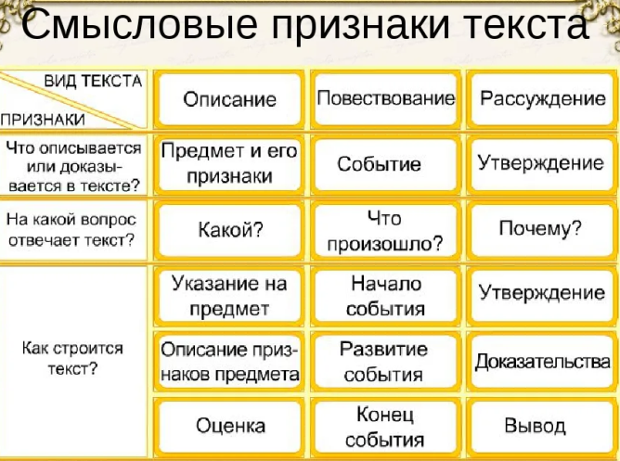  Постановка вопроса:  Что нужно знать и уметь делать, чтобы написать сочинение - повествование на «отлично»?  В мини-группах сформулируйте три первых пункта памятки «Как работать над сочинением» и запишите в тетрадь.  Демонстрируется слайд №2 презентации для самопроверки  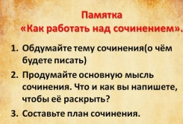  Сейчас мы прочитаем сочинение о памятном дне одной девочки.  Демонстрируется слайд №3 презентации  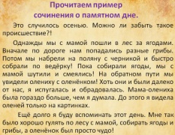  Из данного сочинения выпишем опорные фразы и внесём их в карточку «План сочинения-повествования»  Демонстрируется слайд №4  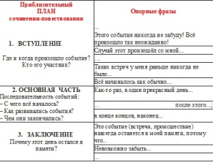  Отработаем навык поиска опорных слов  Демонстрируется слайд №5  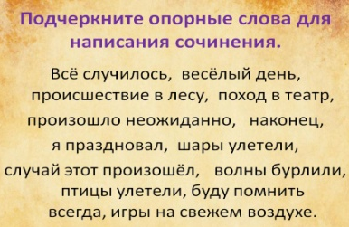  Демонстрируется слайд №6  для проверки  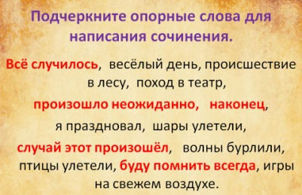  Первый шаг при написании сочинения – определение темы.  Чаще тема становится заголовком.  Отработаем навык формулирования заголовка, отражающего тему сочинения.  Демонстрируется слайд №7  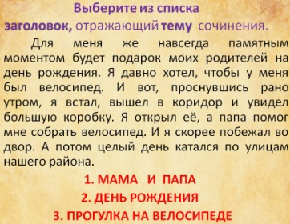  Демонстрируется слайд №8  Отработаем навык формулирования заголовка, отражающего основную мысль сочинения.  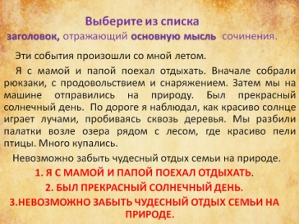  Мы с вами вспомнили план сочинения – повествования, опорные слова, тему, основную идею. Теперь готовы писать сочинение.  Ведущий произносит слова, затем повторяет их несколько раз. По мере повторения из игры исчезают слова «дом», «крыша», «труба», «дым». Эти слова дети заменяют движениями, которые придумывают сами.  Дом с крышей,  Крыша с трубой,  Дым вышел  Густой.  Кроме умения писать сочинения, важно уметь составить отзыв о сочинении другого человека. План отзыва о сочинении выглядит так:  Демонстрируется слайд №9  Обсуждение плана Отзыва  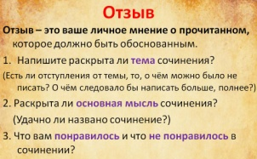  Демонстрируется слайд №10  Выразительное чтение вслух сочинения  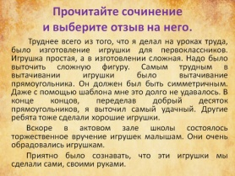  Демонстрируется слайд №11  Работа в парах: определить, какой текст является отзывом на сочинение.  Обосновать с использованием плана отзыва.  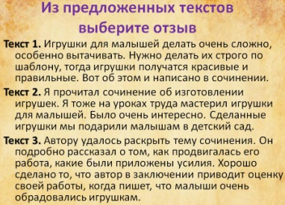  Для выполнения задания нужно применить алгоритм:  Вспомнить, что такое отзыв и что должен отражать отзыв о сочинении. В отзыве нужно отразить следующие моменты: определить, раскрыта ли тема сочинения, какова основная мысль сочинения, раскрыта ли она, удачно ли названо сочинение, что вам понравилось и что не понравилось в сочинении. Наиболее полно соответствует этому плану текст 3  Демонстрируется слайд №12  Найдем текст- сочинение  и текст-отзыв  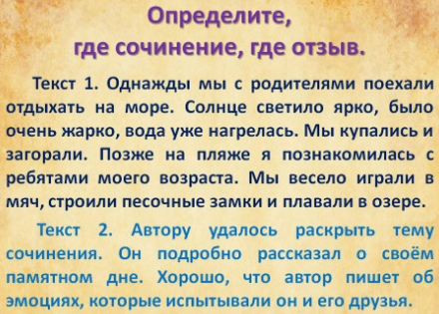  Работа в мини-группах с разными текстами в зависимости от уровня обученности.  Задание. Обосновать являются ли тексты сочинениями – повествованиями (с опорой на памятку)  Раздаточный материал  Карточка1  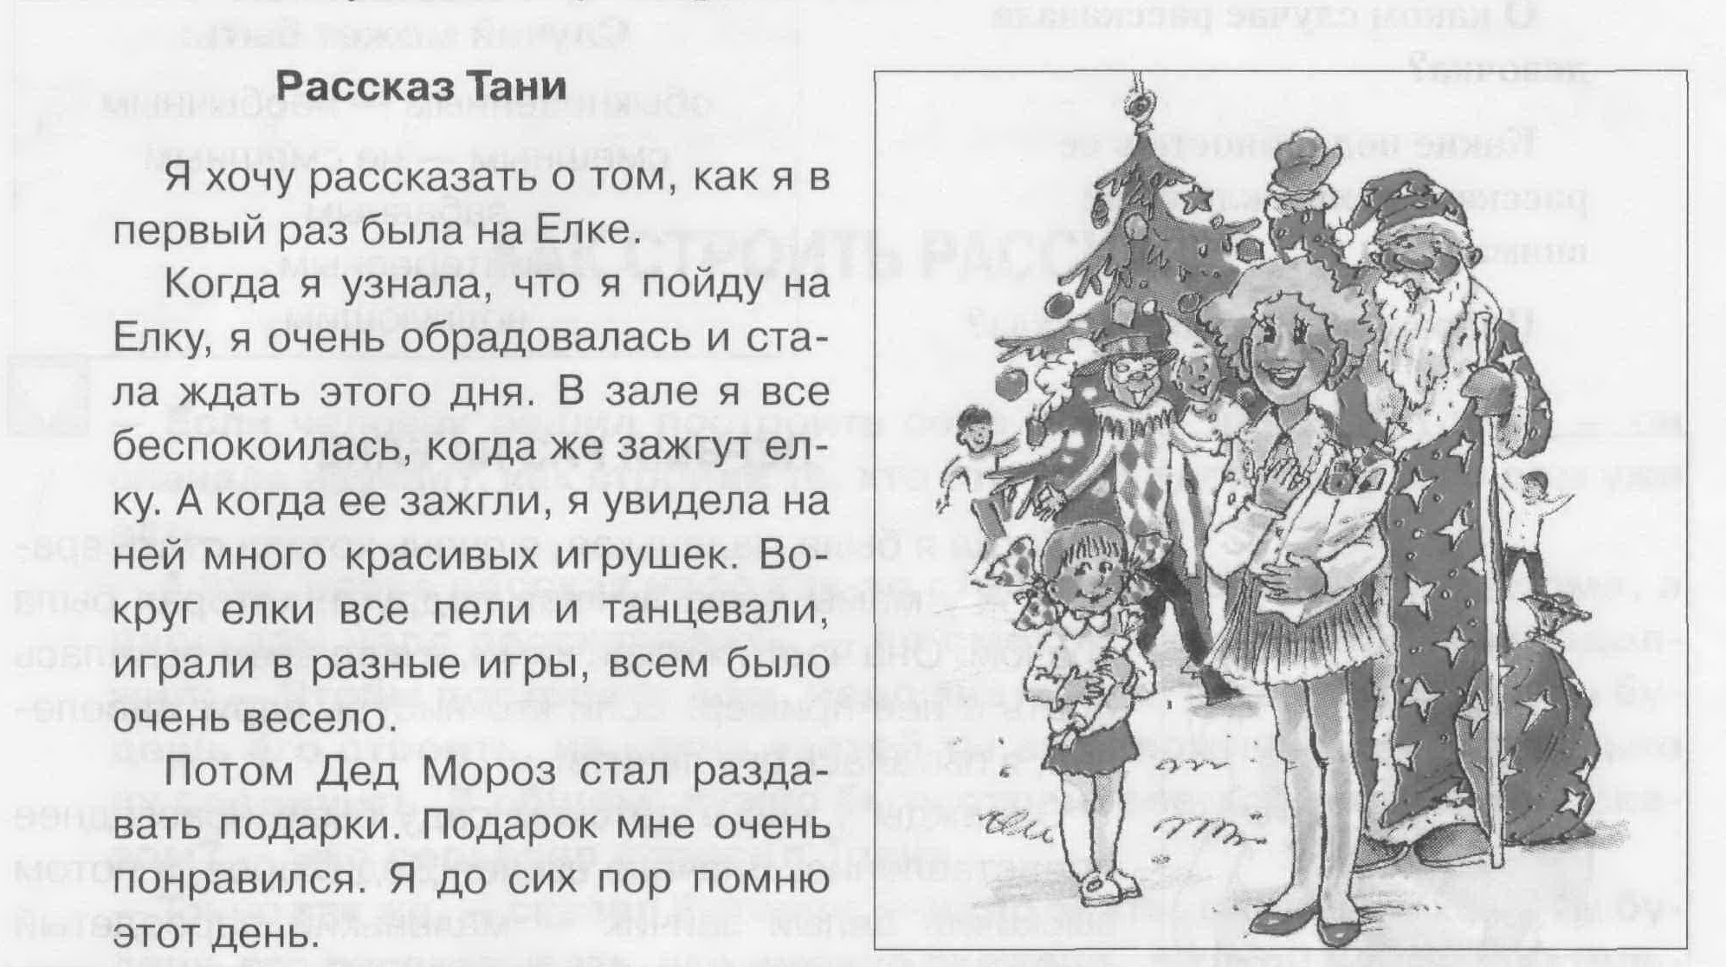  Карточка 2  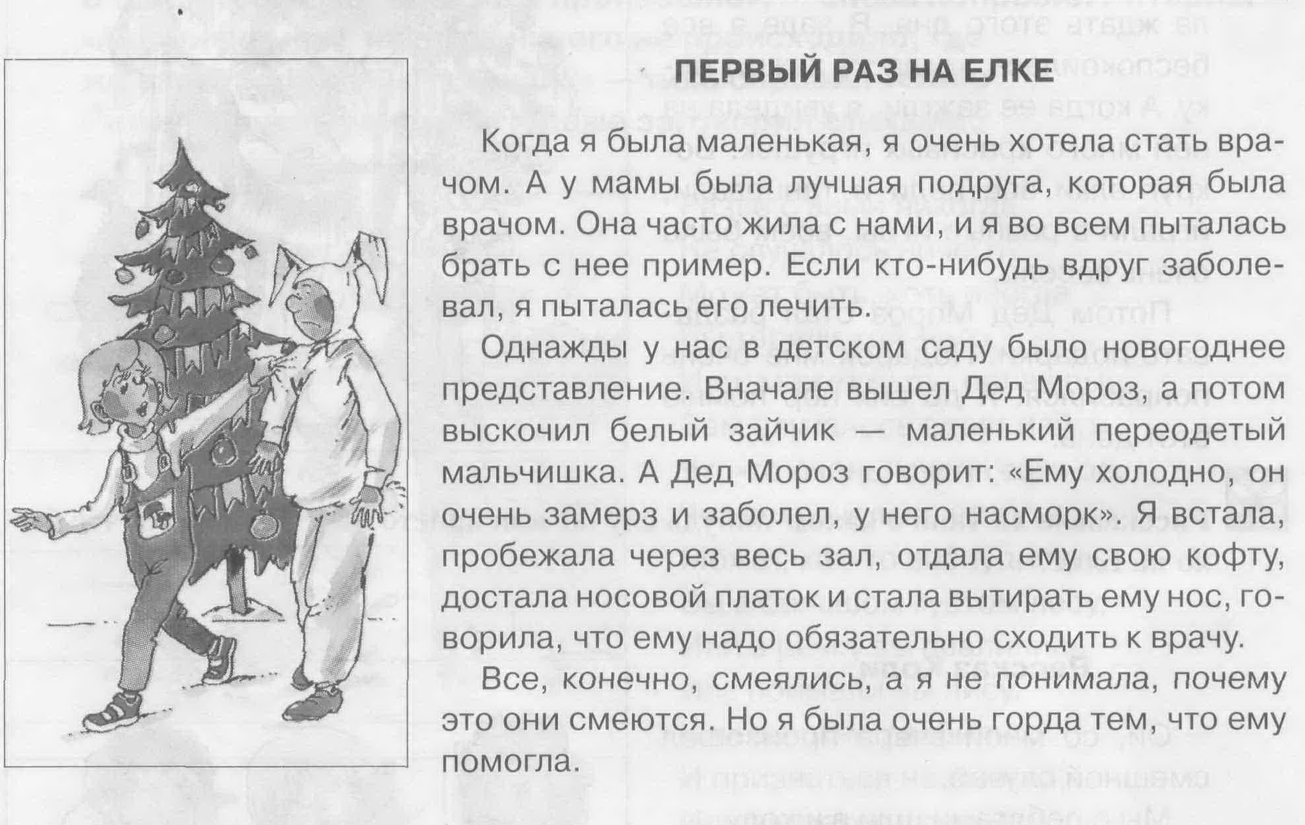  Обобщение выявленных затруднений. Обобщение знаний о рассказе, его структуре, о требованиях к сочинению на тему «Памятный день»  Задание: При помощи клише и памятки написать основную часть рассказа на тему «Памятный день».  Кратко назовите самый памятный момент урока  .  С помощью клише и памятки дописать сочинение-рассказ на тему «Памятный день». | Слушают, настраиваются на урок.  Выполнение задания  Ответы на вопросы.  Ученики формулируют тему урока.  Обсуждение в парах.  Ответы нескольких учащихся  Обсуждение в мини-группах  Запись в тетрадь  Представление мини-групп результатов работы  Самопроверка  Работа с карточками «План сочинения-повествования»  Обсуждение  Работа в тетради. Выписывают опорные слова  Взаимопроверка в парах  Чтение текста  Голосование за правильный ответ.  Ответ: «2. День рождения»  Обсуждение  Чтение текста  Голосование за правильный ответ.  Ответ: «3»  Обсуждение  Физкультминутка  Работа в тетради «План отзыва»  Ученик выразительно читает текст вслух.  Работа в парах  Ответы нескольких учащихся  Чтение текстов  Голосование  Ответы нескольких учащихся, обосновывающих свой ответ.  Работа с текстом  Выступление нескольких учеников.  Обсуждение  Работа в тетради по написанию сочинения – повествования  Анализ 2-3 получившихся работ, зачитанных вслух.  Работа в парах: Взаимопроверка и обсуждение ее результатов.  Самостоятельное написание сочинения.  Рефлексия | - личностные УУД:  формирование внутренней позиции школьника на уровень положительного отношения к обучению;  - положительное отношение к школе и учебной деятельности  личностные УУД:  формирование внутренней позиции школьника на уровень положительного отношения к обучению;  регулятивные УУД:  - понимать и сохранять учебную задачу;  - познавательные УУД:  понимать заданный вопрос;  самостоятельно выделить главное и сформулировать ответ;  - коммуникативные УУД:  формулировать собственное мнение с учетом позиции другого мнения  Формулирование темы урока:  - личностные УУД:  позитивный настрой;  - регулятивные УУД:  понимать выделенные учителем ориентиры действия в учебном материале;  - познавательные:  – понимать заданный вопрос, в соответствии с ним строить ответ;  - коммуникативные УУД:  – формулировать собственное мнение и позицию  Решение учебной задачи:  личностные УУД:  позитивный настрой;  - регулятивные УУД:  понимать выделенные учителем ориентиры действия в учебном материале;  - познавательные:  – понимать заданный вопрос, в соответствии с ним строить ответ;  – устанавливать причинно-следственные связи в изучаемом материале;  - пересказывать текст, выделяя существенное  - коммуникативные УУД:  – формулировать собственное мнение и позицию;  - развивать навыки работы в паре, в мини-группе  Предметные УУД:  - определять типы речи  Познавательные УУД:  - построение речевого высказывания устно и письменно  Предметные УУД:  - Определить план сочинения  Познавательные УУД:  - построение речевого высказывания устно и письменно  Познавательные УУД:  - построение речевого высказывания устно и письменно  Познавательные УУД:  - построение речевого высказывания устно и письменно  Познавательные УУД:  - построение речевого высказывания устно и письменно  обобщать (выделять ряд объектов по заданному признаку);  проводить аналогии между изучаемым объектом и собственным опытом;  Регулятивные УУД:  - осуществление пошагового контроля при работе над сочинением  Рефлексия:  - личностные УУД:  представление о причинах успеха в учебе;  - регулятивные УУД:  оценивать совместно  с учителем или одноклассниками результат своих действий;  - коммуникативные УУД:  формулировать собственное мнение и позицию;  строить устные высказывания с учетом мнения товарищей;

